Proses Sistem Irigasi Pada lahan Jagung Berbasis Arduino

Ahmad Jupri Berutu¹, Ardianto Pranata², Milfa Yetri³

^{1.2.3}Sistem Komputer, STMIK Triguna Dharma
Email: ¹ahmadjuprib13@gmail.com, ²Ardianto_Pranata@yahoo.com, ^{3,} milfa.anfa03@gmail.com
Email Penulis Korespondensi: ahmadjuprib13@email.com

Abstrak
Ada permasalahan yang dihadapi pada saat proses irigasi pada lahan jagung. Pada umumnya, aliran air yang dilakukan petani dari pintu irigasi utama ke pintu irigasi percabangan berikutnya menggunakan sistem irigasi yang masih konvensional, oleh karena itu pemberian air irigasi sering tidak dapat dikendalikan sehingga berdampak pada ketidaksesuaian suplai air. oleh sebab itu dengan sistem irigasi yang dilengkapi sistem kendali otomatis dengan menggunakan Arduino, sistem tersebut mampu mengatur pemberian air sesuai dengan kebutuhan tanaman jagung. Oleh karena itu dibuatlah salah satu implementasi alat menggunakan Arduino dengan memanfaatkan sensor YL-69 (kelembapan tanah), sensor LM 35 (suhu) dan LCD (Liquid Crystal Display), yang dapat bekerja secara efektif dan efesien karena mempertimbangkan hal-hal sebagai faktor dalam proses irigasi seperti mengukur kelembaban tanah, prakiraan cuaca dan kecukupan air pada tanaman.
Kata Kunci: : Irigasi, Sensor YL69, LM 35, LCD, Arduino Uno
1. PENDAHULUAN

Perkembangan teknologi yang semakin pesat sangat berguna untuk kehidupan manusia untuk memenuhi kebutuhan dalam melakukan suatu pekerjaan. Teknologi juga diterapkan pada bidang pertanian karena sangat membantu untuk meningkatkan hasil pertanian baik kualitas maupun kuantitas. Salah satunya adalah sistem irigasi, Irigasi adalah menyalurkan air yang perlu untuk pertumbuhan tanaman ke tanah yang diolah dan mendistribusinya secara sistematis dalam usaha penyediaan, pengaturan, dan pembuangan air irigasi untuk menunjang pertanian. irigasi juga termasuk dalam pengertian Drainase yaitu: mengatur air terlebih dari media tumbuh tanaman atau petak agar tidak mengganggu pertumbuhan maupun produksi tanaman dalam usaha penyediaan, pengaturan dan pembuangan air irigasi untuk menunjang pertanian yang jenisnya meliputi irigasi permukaan, irigasi rawa, irigasi air bawah tanah, irigasi pompa, dan irigasi[1].Pengairan juga mengandung arti memanfaatkan dan menambah sumber air dalam tingkat tersedia bagi kehidupan tanaman. Apabila air terdapat berlebihan dalam tanah, maka perlu dilakukan pembuangan (drainase). Agar tidak mengganggu kehidupan tanaman. Sistem irigasi yang baik adalah salah satu faktor penentu keberhasilan dalam pertanian dan budidaya tanaman. Air dikatakan tersedia bagi tanaman jika air yang berada dalam pori-pori tanah tersebut dapat diambil oleh akar tanaman. Kondisi seperti ini biasanya berada pada rentang air tersedia dimana dalam rentang ini juga dapat dihindari terjadinya perkolasi yang tidak diperlukan[2]. Pada umumnya, aliran air yang dilakukan petani dari pintu irigasi utama ke pintu irigasi percabangan berikutnya menggunakan sistem irigasi yang masih konvensional[3].
oleh karena itu pemberian air irigasi sering tidak dapat dikendalikan sehingga berdampak pada ketidaksesuaian suplai air. Salah satunya irigasi lahan jagung, Tanaman jagung (Zea mays L.) merupakan tanaman rumput-rumputan dan berbiji tunggal (monokotil). Jagung merupakan tanaman rumput kuat, sedikit berumpun dengan batang kasar dan tingginya berkisar 0,6-3 m. Tanaman jagung termasuk jenis tumbuhan musiman dengan umur ± 3 bulan. Kedudukan taksonomi jagung adalah sebagai berikut, yaitu: Kingdom: Plantae, Divisi: Spermatophyta, Subdivisi: Angiospermae, Kelas: Monocotyledone, Ordo: Graminae, Famili: Graminaceae, Genus: Zea, dan Spesies: Zea mays L [4]dalam upaya peningkatan produktivitas guna mendukung program pengembangan agribisnis jagung adalah penyediaan air yang cukup untuk pertumbuhan tanaman. Hal ini didasarkan atas kenyataan bahwa hampir 79% areal pertanaman jagung di Indonesia terdapat di lahan kering, dan sisanya 11% dan 10% tanaman[5].
Maka dari itu penggunaan air irigasi selayaknya dilakukan secara ektif dan efisien agar tanaman jagung bisa bertumbuh dengan bagus. Banyak petani yang menanam jagung dengan sistem irigasi yang masih konvensional, namun tidak dilengkapi dengan sistem kendali otomatis untuk mengatur jadwal pemberian irigasinya dan juga tidak bisa mengatur berapa banyak air yang dibutuh kan tanaman jagung, hal ini mengakibatkan tanaman jagung tidak bertumbuh dengan baik[6]. Cara ini masih kurang efektif apabila dibandingkan dengan sistem irigasi yang dilengkapi sistem kendali otomatis dengan menggunakan Arduino, Arduino Uno adalah board mikrokontroler berbasis ATmega328 (datasheet). Memiliki 14 pin input dari output digital dimana 6 pin input tersebut dapat digunakan sebagai output PWM dan 6 pin input analog, osilator 16 MHz kristal, koneksi USB, jack power, ICSP header, dan tombol reset[7].karena sistem tersebut mampu mengatur pemberian air sesuai dengan kebutuhan tanaman jagung. Oleh karena itu, desain sistem irigasi dengan memanfaatkan teknologi otomatisasi menjadi satu alternatif yang dapat meningkatkan produktivitas dan efisiensi penggunaan air irigasi di lahan jagung. Penggunaan sistem kontrol otomatis di bidang irigasi memiliki dampak yang besar pada peningkatan sistem irigasi dan efisiensi penggunaan sumber daya air serta dapat menjaga permukaan air di lahan pada level tertentu sesuai kebutuhan tanaman. Sistem irigasi tanaman jagung ini dilakukan secara otomatis dengan menggunakan metode teknik PWM (Pulse Width Modulation) berfungsi untuk mengatur berapa banyak air yang dikeluarkan sesuai dengan kebutuhan tanaman jagung yang diukur dengan sensor kelembapan tanah. Sensor YL-69 adalah sensor kelembaban yang dapat mendeteksi kelembaban dalam tanah. Sensor ini sangat sederhana, tetapi ideal untuk memantau taman kota, atau tingkat air pada tanaman pekarangan. Sensor ini terdiri dua probe untuk melewatkan arus melalui tanah, kemudian membaca resistansinya untuk mendapatkan nilai tingkat kelembaban[8]. Pulse Witdh Modulation (PWM) merupakan salah satu teknik yang digunakan untuk mengendalikan kekuatan (power) biasanya mengatur berapa besar tegangan yang akan digunakan dengan mengirim isyarat atau pulsa dalam bentuk sinyal. PWM pada penelitian ini akan digunakan untuk mengendalikan duty cycle pada sinyal yang akan digunakan untuk menggerakan motor sehingga kecepatan motor dapat dikendalikan[9].

2. METODOLOGI PENELITIAN
2.1 Tahapan Penelitian
Tahapan penelitian berupa kerangka kerja dari penelitian dilakukan sesuai pada gambar 1 berikut :
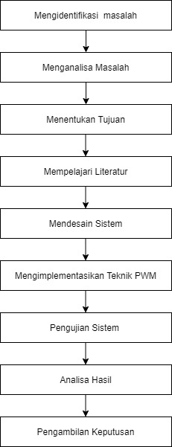

Gambar 1. Tahapan Penelitian Kerangka Kerja
Berdasarkan gambar 1 diatas maka dapat diuraikan langkah langkah dilakukan untuk penelitian ini sebagai berikut:
a. Mengidentifikasi Masalah
Memahami permasalahan yang terjadi didunia produksi jagung yang dimana masih banyak petani-petani di duunia
ini masih memakai cara yang manual dalam menyiram tananaman jagung dengan inovasi ini semoga bisa membantu
para petani dalam menyiram jagung agar hasilnya jauh lebih baik.
b. Menganalisa Masalah
Analisa dilakukan untuk mengumpulkan data-data yang berkaitan dengan permaslahan terhadap proses irigasi pada
tanaman jagung sebelumnya agar lebih baik dan praktis dalam penggunaannya.
c. Menentukan Tujuan
Untuk mendapatkan hasil yang diinginkan dalam penelitian ini maka ditentukan terlebih dahulu tujuan yang akan
diteliti. Adapun target yang dituju dalam penelitian ini adalah untuk dapat membuat implementasi teknik PWM
pada proses irigasi lahan jagung berbasis arduino.
d. Mempelajari Literatur
Adapun literatur yang dipakai adalah jurnal-jurnal ilmiah, modul pembelajaran dan buku tentang Arduino, pengantar
elektronika, aktuator dan robotika. Pengunaan literatur dalam penelitian ini adalah sebagai referensi untuk
mengembangkan teori yang digunakan.
e. Mendesain Sistem
Membuat desain darisistem yang akan dirancang, pembuatan desain menggunakan aplikasi yang dapat
menggambarkan rancang bangun sistem dalam bentuk 3 dimensi.
f. Mengimplementasikan Teknik PWM
Untuk mengatur proses irigasi pada lahan jagung dengan sensor menggunakan teknik PWM sesuai dengan
kebutuhan sistem perancangan.
g Pengujian Sistem
Setelah perancangan sitem dalam proses irigasi lahan jagung selsesai maka
ujicoba terhadap lahan jagung yang telah disediakan, serta menjalankan fungsi-fungsinya dapat dilihat apaka sistem
berjalan dengan sempurna atau bagian-bagian dari sistem yang tidak berfungsi.
h. Analisa Hasil
Dari data yang diiperoleh dari pengujian sistem dilakukan analisa untuk yang lebih akurat.
i. Pengambillan keputusan
Menentukan hasil dari sistem yang dibangun apakah sistem layak digunakan atau harus dilakukan perbaikan.

2.2 Metode Perancangan Sistem
Metode perancangan sistem merupakan salah satu unsur penting dalam sebuah penelitian perancangan sistem menggambarkan secara rinci bagaimana sistem dibuat agar dapat bejalan sesuai yang kita inginkan. Dalam metode perancangan sistem pada penelitian menggunakan beberapa hal sebagai berikut :

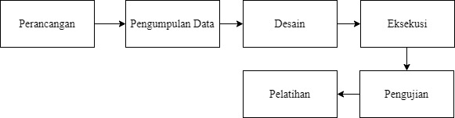

Gambar 2 Metode PWM
a. Perancangan
Pada tahapan ini dilakukan proses merancang sistem yang akan dibangun, perancangan diperlukan agar adapat
bagian-bagian yang akan digunakan dalam membangun sistem.
b. Pengumpulan data
Data dikumpul dari sumber-sumber yang dapat mendukung pelaksanan penelitian implementasi teknik PWM pada
proses irigasi lahan jagung berbasis arduino ini. Analisa ini bertujuan untuk menentukan arah penelitian yang akan
dilakukan.
c. Desain
Memulai perancangan bentuk 3 dimensi sesuai dengan gambaran yang diinginkan menggunakan software komputer,
kemudian dilanjutkan membuat perancangan rangkaian elktronik sesuai dengan komponen-komponen yang
digunakan.
d. Eksekusi
Eksekusi dari sistem yang akan dibangun, yakni dengan membuat rancangan sistem serta pembuatan rangkaian
sistem sesuai langkah-langkah perancangan yang telah dibuat sebelumnya.
e. Pengujian
Dalam proses ini dilakukan untuk menguji sistem yang telah dibuat sesuai data yang telah dikumpulkan. Proses
pembuatan rancang bangun berupa prototype sistem yang sesuai dengan gambaran aslinya sehingga didapatkan
catatan dari hasil pengujian untuk proses pengembangan berikutnya.
f. Pelatihan
Melaksanakan pelatiahan pengguna sistem yang telah digunakan kemudian dilanjutkan proses maintance atau
perawatan sistem sehingga dapat digunakan dengan baik.

2.4 Pulse Width Modulation (PWM)
Pulse Width Modulation atau yang biasa disingkat dengan PWM merupakan metode untuk mengurangi daya rata-rata yang dihasilkan oleh sinyal listrik. Secara efektif, PWM akan memotongnya menjadi bagian-bagian terpisah. Nilai rata-rata tegangan dan arus yang diumpamakan ke beban dikontrol dengan memutar sakelar antara pasokan dan beban beban yang mati dan hidup dengan cepat[10].
Bentuk sinyal PWM dapat dilihat pada pulsa dihasilkan oleh sinyal PWM setiap 1/500 detik, panjang pulsa akan mengendalikan jumlah tegangan yang diterima oleh motor, jika tidak ada pulsa yang masuk maka motor tidak akan berputar sampai pulsa berikutnya sampai. Berdasarkan hasil penelitian, tegangan masukan pada motor mempengaruhi pada kecepatan putar motor. Motor DC yang digunakan memiliki kecepatan putar maksimal sebesar 800 rpm[11].

2.5 Nilai Pulse Width Modulation (PWM)
Nilai PWM pada sistem ini menggunakan resolusi 8 bit (255) yang artinya setiap nilai kecepatan pompa DC dipresentasikan dengan angka 0 sampai dengan 255. Berikut nilai PWM yang akan diimplementasikan pada sistem.
a. Duty cycle 0%
PWM = Duty cycle x Besar Resolusi PWM
= 0% x 255
= 0
Pada saat duty cycle 0% dan resolusi yang digunakan adalah 8 bit maka nilali dari duty cycle dipresentasikan dengan
angka 0 sampai 255 sehingga dihasilkan nilai PWM sebesar 0 yang berarti tidak ada nilai yang dikeluarkan.
b. Duty cycle 50%
PWM = Duty cycle x Besar Resolusi PWM
= 50% x 255
= 127.5
Pada saat duty cycle 50% dan resolusi yang digunakan adalah 8 bit maka nilali dari duty cycle dipresentasikan
dengan angka 0 sampai 255 sehingga dihasilkan nilai PWM sebesar 127.5.
c. Duty cycle 100%
PWM = Duty cycle x Besar Resolusi PWM
= 100% x 255
= 255
Pada saat duty cycle 100% dan resolusi yang digunakan adalah 8 bit maka nilali dari duty cycle dipresentasikan
dengan angka 0 sampai 255 sehingga dihasilkan nilai PWM sebesar 255.

2.6 Tegangan Output Pompa DC
Tegangan output pada sistem ini adalah tegangan total yang dikalikan dengan duty cycle yang telah ditentukan. Tegangan total yang digunakan adalah 12V. Berikut ini tegangan output pada masing – masing duty cycle :
a. Duty cycle 0%
Vout = Duty cycle x Vin
= 0% x 12
= 0 Volt
Tegangan output dihasilkan dari representasi nilai tiap duty cycle dengan tegangan total. Tegangan total yang
digunakan untuk output adalah 12V. Maka tegangan output yang dihasilkan pada saat duty cycle 0% adalah 0 Volt.
b. Duty cycle 50%
Vout = Duty cycle x Vin
= 50% x 12
= 6 Volt
Sama halnya dengan duty cycle 50%. Pada saat kondisi duty cycle 50% juga direpresentasikan dengan tegangan total
12 Volt sehingga dihasilkan tegangan output 6 Volt.
c. Duty cycle 100%
Vout = Duty cycle x Vin
= 100% x 12
= 12 Volt
Pada kondisi duty cycle 100% maka akan menghasilkan tegangan penuh 12 Volt atau tegangan 100%.

- HASIL DAN PEMBAHASAN

Pengujian Sistem
Pengujian sistem dilakukan untuk mengetahui apakah sistem yang dibuat berjalan dengan baik sesuai dengan yangs kita gunakan atau tidak. Pengujian ini dilakukan dari awal sistem diaktifkan hingga akhir. proses pengujian akan berjalan jika seluruh komponen elektronik yang telah di rangkai dengan rapi membentuk suatu kesatuan yang dapat bekerja sesuia perintah yang telah dimasukkan ke listing program. Pada sistem ini, Pengaktifan dimulai dari aktifnya sistem terhubung ke adaptor 12V. kemudian sensor YL 69 dan sensor LM 35 akan mendeteksi kelembapan tanah dan suhu di sekitar lahan jagung maka sistem siap digunakan.
Pengujian dilakukan untuk mengetahui apakah sistem berjalan sesuai dengan yang diharapkan, berikut gambar 4. adalah gambaran pengujian yang dilakukan pada sistem ini.
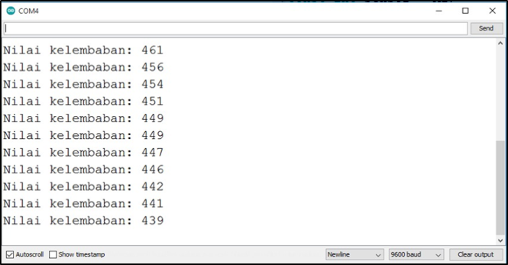
Gambar Kondisi Nilai Kelembapan Dan Suhu
pada Gambar ditunjukkan kondisi nilai kelembapan dan suhu yang dideteksi oleh sensor YL 69 dan sensor LM 35 yang ditampilkan melalui aplikasi arduino ide.
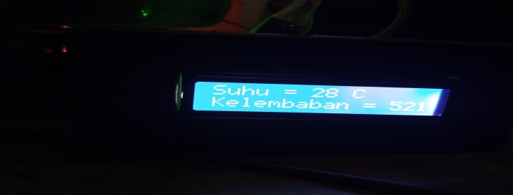

Gambar Kondisi Nilai Kelembapan Dan Suhu Pada LCD

Pada Gambar Pengujian LCD dilakukan jika sensor YL 69 dan sensor LM 35 mengecek kelembapan tanah dan
mengecek suhu pada lahan jagung maka LCD akan menampilkan nilai kelembapan dan nilai suhu pada lahan jagung

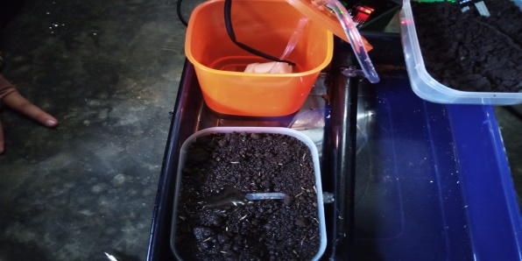
Gambar Kondisi Pompa Berjalan

pengujian pompa air dilakukan ketika sensor YL 69 dan sensor LM 35 mendeteksi kelembapan tanah dan suhu pada lahan jagung maka pompa otomatis akan menyiram lahan jagung sesuai data yang dikirim oleh sensor dengan
Duty cycle 100% Vout = Duty cycle x Vin = 100% x 12 = 12 Volt Pada kondisi duty cycle 100% maka akan menghasilkan tegangan penuh 12 Volt atau tegangan 100%.

Tabel 2 Tabel Pengujian Sistem
No | Nilai |  | Perintah | Kondisi
 | Sensor YL 69 | Sensor LM 35
1 | < 600 | 27 - 28 °C | analog write  ( M1, 255) | Pompa ON
2 | < 600 | 29 - 30 °C | analog write  (M1,125) | Pompa OFF
3 | ≥ 600 | ≥ 31 °C | analog write  (M1,0) | Pompa ON

a. Kelebihan Sistem
1. Sistem ini dapat mengecek kelembapan tanah pada lahan jagung.
2. Sistem ini dapat mengecek suhu di sekitar lahan jagung.
3. Sistem ini dapat menampilkan nilai kelembapan dan suhu cuaca pada lahan jagung.
4. Sistem ini menggunakan arduino uno sebagai pengendali sistem.
b. Kelemahan Sistem
1. Sistem ini tidak dapat digunakan pada lahan jagung yang miring.
2. Sistem ini tidak dapat memonitoring berapa liter air yang dikeluarkan.
3. Sistem ini tidak dapat mendeteksi apabila terjadi banjir dilahan jagung.
3. Sistem ini belum dilengkapi dengan power supply jika terjadi pemadaman listrik.

- KESIMPULAN
kesimpulan berdasarkan hasil penelitian ini dapat disimpulkan beberapa hal mengenai implementasi teknik PWM pada proses irigasi lahan jagung ini adalah Sistem ini diimplementasikan untuk proses irigasi lahan jagung dengan menggunakan arduino sebagai pengendalinya. dengan menerapkan sensor YL 69 berfungsi untuk mengukur kelembapan tanah ketika kelembapan tanah rendah maka proses irigasi lahan jagung berjalan sebaliknya ketika kelembapan tanah tinggi maka proses irigasi lahan jagung tidak berjalan, dan juga menerapkan sensor LM 35 berfungsi untuk mengecek suhu pada lahan jagung ketika suhu lahan jagung tinggi maka proses irigasi lahan jagung bekerja sebaliknya ketika suhu lahan jagung rendah maka proses irigasi lahan jagung tidak bekerja. dengan menggunakan metode PWM yang berfungsi untuk mengatur keluaran air dari pompa pada proses irigasi lahan jagung.yang disesuaikan dengan Duty cycle 100% Vout = Duty cycle x Vin = 100% x 12= 12 Volt Pada kondisi duty cycle 100% maka akan menghasilkan tegangan penuh 12 Volt atau tegangan 100%.

UCAPAN TERIMAKASIH
Terimakasih diucapkan terkhusus kepada Bapak Ardianto Pranata, S.Kom., M.Kom dan Ibu Milfa Yetri, S.Kom.,M.Kom serta pihak pihak yang telah mendukung dan mendoakan dalam proses penyelesaian penelitian ini. Kiranya penelitian ini bisa memberi manfaat bagi pembaca dan meningkatkan kualitas jurnal selanjutnya.

DAFTAR PUSTAKA

[1] A. R. Al Tahtawi, E. A. Andika dan W. N. Harjanto, “Desain awal pengembangan sistem kontrol irigasi otomatis
berbasis node nirkabel dan Internet-of Things,” Jurnal Otomasi Kontrol dan Instrumentasi, vol. 10, no. 2, p.121,
2018.
[2] S. K. Saptomo, R. Isnaeni dan B. I. Setiawan, “Irigasi curah otomatis berbasis sistem pengendali mikro,” Jurnal
Irigasi, vol. 8, no. 2, pp.115-125, 2019.
[3] B. I. Setiawan dan S. K. Saptomo, “Sistem kontrol irigasi otomatis nirkabel,” Jurnal Irigasi, vol. 9, no. 2, pp.108-
114, 2020.
[4] Ritohardoyo S: Ardi G.B, “Jurnal Irigasi 83,” J. Geogr., vol. 8 No 2, no. 2, pp. 83–94, 2019.
[5] Y. R. M. A. Asbur, “Respon pertumbuhan dan produksi tanaman jagung (Zeamays L.) terhadap sistem tanam dan
pemberian pupuk kandang sapi,” Agriland, vol. 7, no. 1, pp. 9–16, 2019.
[6] H. A. Karim, M. Y. HG, H. Kandatong, H. Hasan, H. Hikmahwati, and F. Fitrianti, “Uji Produktivitas Berbagai
Varietas Jagung (Zea mays L.) Hibrida dan Non Hibrida yang Sesuai pada Agroekosistem Kabupaten Polewali
Mandar,” AGROVITAL J. Ilmu Pertan., vol. 5, no. 1, p. 25, 2020, doi: 10.35329/agrovital.v5i1.635.
[7] R. Soekarta, I. Amri, and R. M. Said, “Perancangan Prototype Sistem Control Penyiram Bibit Tanaman Berbasis
Arduino Atmega 328,” Insect (Informatics Secur. J. Tek. Inform., vol. 5, no. 2, p. 9, 2020, doi:
10.33506/insect.v5i2.1444.
[8] M. Natsir et al., “IMPLEMENTASI IOT UNTUK SISTEM KENDALI AC,” vol. 6, no. 1, 2019.
[9] C. Gede, I. Partha, P. Studi, T. Elektro, F. Teknik, and U. Udayana, “Perancangan Sistem Pompa Air Dengan,” vol.
7, no. 1, pp. 54–61, 2020.
[10] R. I. S. and H. Hartono, “Rancang Bangun Pulse Width Modulation (PWM) Sebagai Pengatur Kecepatan Motor
DC Berbasis Mikrokontroler Arduino,
[11] D. Setiawan, H. Eteruddin, and A. Arlenny, “Desain dan Analisis Inverter Satu Fasa Berbasis Arduino
Menggunakan Metode SPWM,” J. Tek., vol. 13, no. 2, pp. 128–135, 2019, doi: 10.31849/teknik.v13i2.3491.

